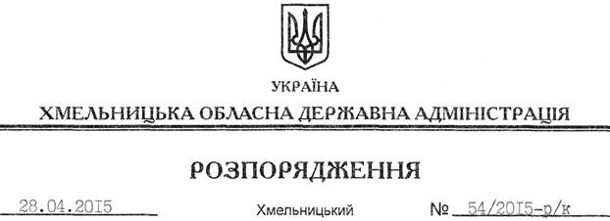

Про нагородження Почесною Грамотою та подякою обласної державної адміністрації

На підставі Положення про відзнаки обласної державної адміністрації, затвердженого розпорядженням голови облдержадміністрації від 22 листопада 2013 року № 381/2013-р, зареєстрованого Головним управлінням юстиції в області 28 листопада 2013 року за № 80/1914:
1. Нагородити Почесною Грамотою обласної державної адміністрації з врученням цінного подарунка кожному:
1.1. За багаторічну сумлінну працю, вагомий особистий внесок у розвиток і зміцнення ветеранського руху та з нагоди 70-річчя від дня народження Пономарьова Володимира Леонідовича, голову ради Славутської міської організації ветеранів, полковника у відставці.
1.2. За багаторічну сумлінну працю, активну громадську позицію та з нагоди 60-річчя від дня народження Марценюка Валерія Васильовича, голову первинної ветеранської організації Хмельницького виконавчого комітету, члена національної спілки журналістів України.

1.3. За багаторічну сумлінну працю, особистий внесок у впровадження сучасних методів навчання і виховання молоді та підготовку висококваліфікованих юристів:
Голдзіцького  Казимира Адамовича | – | доцента кафедри кримінального права та процесу Хмельницького університету управління та права
Налуцишина  Віктора Володимировича | – | кандидата юридичних наук, доцента кафедри кримінального права та процесу Хмельницького університету управління та права

1.4. За багаторічну сумлінну працю в органах місцевого самоврядування, високий професіоналізм та з нагоди виходу на пенсію:
Герецьку  Марію Степанівну | – | Гелетинецького сільського голову Хмельницького району
Тащука  Віктора Олександровича | – | Жучковецького сільського голову Хмельницького району

1.5. За багаторічну сумлінну працю в органах виконавчої влади, високий професіоналізм, зразкове виконання посадових обов’язків та з нагоди 50-річчя від дня народження Леус Тетяну Федорівну, начальника відділу забезпечення діяльності керівництва апарату облдержадміністрації.
1.6. За мужність, самовідданість, високий професіоналізм, проявлені під час ліквідації аварії на Чорнобильській АЕС:
Макарова  Миколу Васильовича | – | учасника ліквідації аварії на Чорнобильській АЕС першої категорії, пенсіонера МВС України
Семенюка  Володимира Петровича | – | учасника ліквідації аварії на Чорнобильській АЕС першої категорії, пенсіонера МВС України
Степуру  Володимира Анатолійовича | – | учасника ліквідації аварії на Чорнобильській АЕС першої категорії, пенсіонера МВС України

1.7. За зразкове виконання службових обов’язків, високий професіоналізм, зміцнення правопорядку, створення належних умов утримання засуджених та з нагоди виходу на пенсію Якимчука Тимофія Володимировича, генерал-майора внутрішньої служби, начальника управління державної пенітенціарної служби України в області.
1.8. За багаторічну сумлінну працю в галузі лісового господарства, вагомий внесок у розвиток комплексного лісогосподарського виробництва та з нагоди 50-річчя від дня народження Безноска Юрія Леонідовича, начальника відділу лісосировинних ресурсів, впровадження прогресивних технологій та механізації обласного управління лісового та мисливського господарства.

1.9. За сумлінну працю, високий професіоналізм, вагомий особистий внесок у розвиток системи Держаної казначейської служби та з нагоди 20-ї річниці від дня створення Державної казначейської служби України:
Лабунську  Оксану Анатоліївну | – | начальника управління міжбюджетних відносин та моніторингу видатків місцевих бюджетів Головного управління Державної казначейської служби України в області
Філь  Тетяну Олександрівну | – | головного казначея відділу обслуговування розпо-рядників коштів та інших клієнтів місцевих бюджетів управління обслуговування розпорядників кошів та інших клієнтів Головного управління Державної казначейської служби України в області
Чумак  Наталію Петрівну | – | начальника управління консолідованої звітності Головного управління Державної казначейської служби України в області

2. Обласна державна адміністрація висловлює подяку з врученням цінного подарунка кожному за багаторічну самовіддану працю, особистий внесок у відбудову сільського господарства та з нагоди 100-річчя від дня народження:
Кушнір  Марії Іванівні | – | пенсіонерці, с. Дубівка Чемеровецького району
Мартинюк  Дарії Никифорівні | – | пенсіонерці, с. Доброгорща Хмельницького району

Голова адміністрації М.Загородний

